СТ СЭВ 4867-84

УДК 699.844 Группа Ж02

# СТАНДАРТ СОВЕТА ЭКОНОМИЧЕСКОЙ ВЗАИМОПОМОЩИ

# ЗАЩИТА ОТ ШУМА В СТРОИТЕЛЬСТВЕ

# Звукоизоляция ограждающих конструкций

# Нормы

# ИНФОРМАЦИОННЫЕ ДАННЫЕ

1. Автор - делегация ЧССР в Постоянной Комиссии по сотрудничеству в области строительства.

2. Тема 22.200.30-82 Плана работ ПК СЭВ.

3. Стандарт СЭВ утвержден на 56-м заседании ПКС.

4. Сроки начала применения стандарта СЭВ:

Утвержден Постоянной Комиссией по сотрудничеству в области стандартизации, Варшава, декабрь 1984г.

|  |  |  |
| --- | --- | --- |
|  | Сроки начала применения стандарта СЭВ | |
| Страны - члены СЭВ | в договорно-правовых отношениях по экономическому и научно-техническом сотрудничеству | в народном хозяйстве |
| НРБ | Январь 1987 г. | Январь 1987 г. |
| ВНР |  |  |
| СРВ |  |  |
| ГДР | Июль 1986 г. | Июль 1987 г. |
| Республика Куба |  |  |
| МНР |  |  |
| ПНР |  |  |
| СРР |  |  |
| СССР | Июль 1986 г. | Июль 1987 г. |
| ЧССР |  |  |

5. Срок проверки - 1992 г.

6. Использованный международный документ по стандартизации: Рекомендация ИСО 717/2-68.

ЧАСТИЧНО ВЗАМЕН РС 5621-76.

Настоящий стандарт СЭВ устанавливает метод оценки звукоизоляции ограждающих (внутренних и наружных) конструкций и нормы звукоизоляции с учетом назначения помещений в жилых и общественных зданиях.

Настоящий стандарт СЭВ должен применяться совместно с СТ СЭВ 4866-84.

# 1. Общие положения

1.1. Нормативная кривая для оценки изоляции воздушного шума и ее численные значения в третьоктавных полосах частот приведены на черт. 1.

1.2. Нормативная кривая для оценки приведенного уровня ударного шума и ее численные значения в третьоктавных полосах частот приведены на черт. 2.

1.3. Величины изоляции воздушного шума ограждающей конструкцией или приведенного уровня ударного шума, определяемые по СТ СЭВ 4866-84, сравниваются с численными значениями нормативных кривых по методу оценки, указанному в разд. 2.

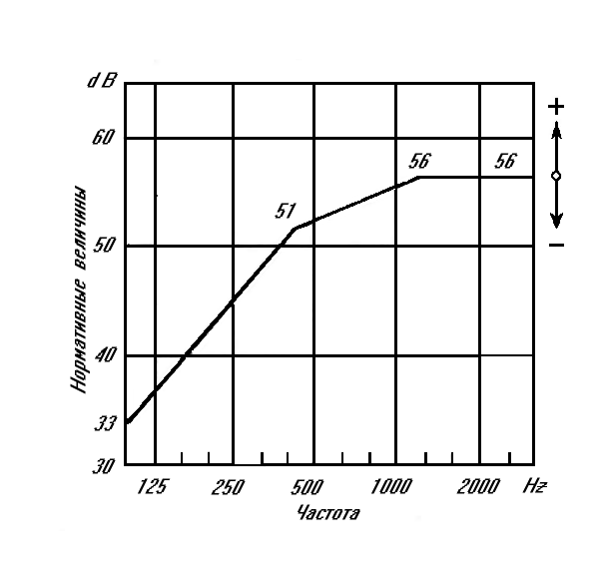

Черт. 1

# Численные значения

|  |  |
| --- | --- |
| Частота, Hz | Нормативные величины, dB |
| 100 | 33 |
| 125 | 36 |
| 160 | 39 |
| 200 | 42 |
| 250 | 45 |
| 315 | 48 |
| 400 | 51 |
| 500 | 52 |
| 630 | 53 |
| 800 | 54 |
| 1000 | 55 |
| 1250 | 56 |
| 1600 | 56 |
| 2000 | 56 |
| 2500 | 56 |
| 3150 | 56 |

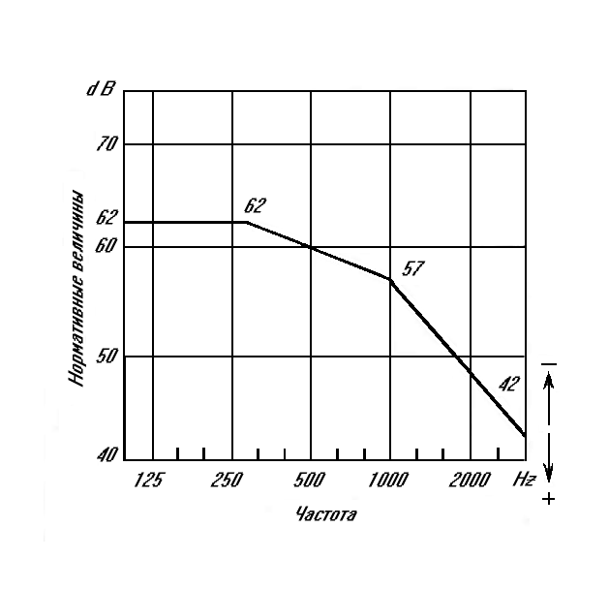

Черт. 2

|  |  |
| --- | --- |
| Частота, Hz | Нормативные величины, dB |
| 100 | 62 |
| 125 | 62 |
| 160 | 62 |
| 200 | 62 |
| 250 | 62 |
| 315 | 62 |
| 400 | 61 |
| 500 | 60 |
| 630 | 59 |
| 800 | 58 |
| 1000 | 57 |
| 1250 | 54 |
| 1600 | 51 |
| 2000 | 48 |
| 2500 | 45 |
| 3150 | 42 |

# 2. Метод оценки

2.1. Изоляция воздушного шума внутренними ограждающими конструкциями

2.1.1. Оценку результатов измерений по СТ СЭВ 4866-84 проводят путем вертикального смещения нормативной кривой (черт. 1) с шагом 1 dB в сторону кривой измеренной частотной характеристики до тех пор, пока средняя величина неблагоприятных отклонений, рассчитанная делением суммы неблагоприятных отклонений на общее количество измеренных полос частот, не будет максимально близка 2 dB, но не более последней.

2.1.2. В расчет принимают только неблагоприятные отклонения. Отклонение считают неблагоприятным, когда измеренная величина меньше нормативной величины на данной частоте.

2.1.3. Величину смещенной по п. 2.1.1 нормативной кривой на частоте 500 Hz (среднегеометрической частоте третьоктавной полосы) принимают за индекс изоляции воздушного шума данной конструкцией и обозначают соответствующими символами с индексом (например, ).



2.1.4. Неблагоприятное отклонение от смещенной нормативной кривой на отдельной частоте более 8 dB должно быть отмечено в протоколе измерений.

2.2. Изоляция воздушного шума наружными ограждающими конструкциями

2.2.1. Оценку результатов измерений по СТ СЭВ 4866-84 проводят путем вертикального смещения нормативной кривой (черт. 1) с шагом 1 dB в сторону кривой измеренной частотной характеристики до тех пор, пока средняя величина неблагоприятных отклонений, рассчитанная делением суммы неблагоприятных отклонений на общее количество измеренных полос частот, не будет максимально близка 2 dB, но не более последней.

2.2.2. В расчет принимают только неблагоприятные отклонения. Отклонение считают неблагоприятным, когда измеренная величина меньше нормативной на данной частоте.

2.2.3. Величину смещенной нормативной кривой по п. 2.2.1 на частоте 500 Hz (среднегеометрической частоте третьоктавной полосы) принимают за индекс изоляции и обозначают соответствующими символами с индексом (например, ).



2.3. Изоляция ударного шума конструкциями перекрытий

2.3.1. Оценку результатов измерений по СТ СЭВ 4866-84 проводят путем вертикального смещения нормативной кривой (черт. 2) с шагом 1 dB в сторону кривой измеренной частотной характеристики до тех пор, пока средняя величина неблагоприятных отклонений, рассчитанная делением суммы неблагоприятных отклонений на общее количество измеренных полос частот, не будет максимально близка 2 dB, но не более последней.

2.3.2. В расчет принимают только неблагоприятные отклонения. Отклонение считают неблагоприятным, когда результат измерения превышает величину нормативной кривой на данной частоте.

2.3.3. Неблагоприятное отклонение от смещенной нормативной кривой на отдельной частоте более 8 dB должно быть отмечено в протоколе измерений.

2.3.4. Величину смещенной по п. 2.3.1 нормативной кривой на частот 500 Hz (среднегеометрической частоте третьоктавной полосы) принимают за индекс приведенного уровня ударного шума и обозначают соответствующими символами с индексом ().



2.4. Улучшение изоляции ударного шума покрытиями пола

2.4.1. Индекс улучшения изоляции ударного шума определяют на основании частотной характеристики снижения приведенного уровня ударного шума покрытием пола.



2.4.2. Улучшение изоляции ударного шума покрытиями полов, уложенными на железобетонных сплошных плитах перекрытий, не зависит от приведенного уровня ударного шума несущей части перекрытия ; индекс улучшения изоляции ударного шума зависит частично от . Поэтому величину определяют с помощью частотной характеристики приведенного уровня ударного шума для эталонной несущей части перекрытия с данным покрытием пола , вычисляемой по формуле



. (1)



2.4.3. Величины приведенного уровня ударного шума для эталонной несущей части перекрытия приведены в табл. 1. Индекс приведенного уровня ударного шума эталонной несущей части перекрытия равен 78 dB.



Таблица 1

# Величины приведенного уровня ударного шума эталонной

# конструкции перекрытия

# 

|  |  |
| --- | --- |
| Частота, Hz | , dB |
| 100 | 67 |
| 125 | 67,5 |
| 160 | 68 |
| 200 | 68,5 |
| 250 | 69 |
| 315 | 69,5 |
| 400 | 70 |
| 500 | 70,5 |
| 630 | 71 |
| 800 | 71,5 |
| 1000 | 72 |
| 1250 | 72 |
| 1600 | 72 |
| 2000 | 72 |
| 2500 | 72 |
| 3150 | 72 |

2.4.4. Индекс снижения приведенного уровня ударного шума покрытием пола определяют по формуле

, (2)



где - расчетный индекс приведенного уровня ударного шума эталонной несущей части перекрытия с данным покрытием пола, определяемый по подразделу 2.3.



2.4.5. Пример определения индекса эквивалентного уровня ударного шума несущей части перекрытия с эталонным покрытием пола приведен в Информационном приложении 2.

# 3. Требования к звукоизоляции

3.1. Звукоизоляция внутренних ограждающих конструкций, в том числе перекрытий, перегородок, стен и дверей в зданиях должна отвечать требованиям, предъявляемым к индексам изоляции воздушного шума (для дверей) и индексам приведенного уровня ударного шума , приведенным в табл. 2. Величину индекса определяют по формуле



, (3)



где С - поправка, зависящая от косвенных путей распространения звука в объектах. Для простых конструкций из классических материалов С=2 dB, для других, сложных конструкций определяют индивидуально.

3.2. Требования, установленные для в табл. 2, распространяют на помещения, не находящиеся в непосредственном соседстве, или помещения, в которых разделяющая их конструкция составляет только часть ограждения помещения.



3.3. Требования к звукоизоляции наружных ограждающих конструкций вытекают из уровней внешнего шума и допустимых уровней шума в помещении согласно СТ СЭВ 2834-80. С достаточной точностью требуемые индексы звукоизоляции можно принимать по табл. 3 в зависимости от уровня шума автомобильного или рельсового транспорта. Допускается интерполяция.

3.4. Требования к звукоизоляции окон устанавливают путем уменьшения значений , приведенных в табл. 3, на величину 10, где - общая площадь наружного ограждения в помещении, - площадь окна (окон) в помещении.



При величинах доли площади окон более 50% площади наружной стены требуемую звукоизоляцию определяют по табл. 3.

При величинах доли площади окон от 35 до 50% требуемые значения индексов уменьшают на 3 dB, при величинах менее 35% - на 5 dB.

3.5. При выборе конструкций окон следует учитывать нормативные требования к воздухообмену в помещениях зданий. В тех случаях, когда в помещении не предусматривается принудительная приточная вентиляция или кондиционирование воздуха, указанные требования к звукоизоляции относят к окнам с открытыми вентиляционными элементами.

3.6. В тех случаях, когда рядом с защищенными помещениями находятся технические помещения (например, машинное отделение лифтов, венткамеры, насосная, бойлерная), характеризуемые более высоким режимом шума по сравнению с приведенным в табл. 2, необходимо индивидуально устанавливать требования, предъявляемые к звукоизоляции ограждающих конструкций.

Таблица 2

# Нормативные показатели звукоизоляции внутренних ограждающих

# конструктивных элементов жилых и общественных зданий dB

|  |  |  |  |  |  |  |
| --- | --- | --- | --- | --- | --- | --- |
|  | Название | Название | Индексы звукоизоляции для | | | |
| Вид здания | защищаемого помещения (тихое помещение) | помещения -источника шума (шумное помещение) | перекрытий | | внутренних стен без | внутренних дверей |
|  |  |  |  |  | дверей |  |
| Жилые здания | Жилая комната | Остальные комнаты той же квартиры | 42 | 68 | 32 | - |
|  | Все жилые комнаты и кухня квартиры | Все помещения других квартир, используемые чердачные и подвальные помещения | 51 | 63 | 51 | - |
|  |  | Лестничные клетки, коридоры вне квартиры | 51 | 63 | 51 | 22 |
|  |  | Подъезды, проходы и террасы | 51 | 58 | 51 |  |
|  |  | Неиспользуемые чердачные помещения | 47 | - | 47 | - |
|  |  | Технические помещения жилых зданий, канцелярий, тихие рестораны () | 51 | 63 | 51 | - |
|  | Все жилые комнаты и кухня квартиры | Помещения учреждений бытового обслуживания, магазины, помещения объектов культуры, питания () | 57 | 53 | 57 | - |
|  |  | Помещения с повышенным уровнем шума ресторанов и мастерских, спортивные помещения () | 62 | 48 | 62 | - |
| Гостиницы и общежития | Спальные комнаты в гостиницах категории ХХХ и выше | Смежные гостевые комнаты в той же гостинице, кроме смежных помещений в том же номере | 51 | 64 | 51 | 32 |
|  |  | Коридоры в той же гостинице | 47 | 58 | 47 | 32 |
|  | Спальные комнаты в гостиницах категории ХХ и ниже | Соседние комнаты в той же гостинице | 47 | 65 | 47 | 22 |
|  |  | Коридоры в той же гостинице | 47 | 63 | 47 | 22 |
|  | Спальные комнаты | Помещения с повышенным уровнем шума, помещения общественно- культурного назначения, цехи столовой и кухни, помещения для мытья посуды () | 57 | 48 | 57 | - |
|  |  | Технические помещения гостиницы, тихие рестораны () | 51 | 64 | 51 | - |
| Больницы, санатории и поликлиники | Больничные палаты, кабинеты врачей, помещения для исследований | Больничные палаты, кабинеты врачей, помещения для исследований | 47 | 63 | 47 | 22 |
|  |  | Вспомогательные помещения и общие коридоры, лестницы, холлы | 51 | 63 | 47 | 22 |
|  |  | Помещения с повышенным уровнем шума, кухни, столовые, больничные прачечные  () | 62 | 48 | 62 | - |
|  | Больничные палаты особого режима или нуждающиеся в абсолютном покое | Коридоры, технические помещения, залы ожиданий | 51 | 64 | 47 | 32 |
| Дошкольные учреждения | Спальные комнаты, помещения для пребывания одной группы детей | Спальные комнаты и помещения для пребывания других групп детей, общие коридоры | 47 | 63 | 47 | 22 |
|  |  | Технические, производственные помещения | 51 | 63 | 51 | - |
| Школы и другие учебные заведения (кроме | Классы, аудитории, кабинеты преподавателей | Соседние классы, аудитории | 47 | 63 | 47 | - |
| специальных учебных заведений с повышенными уровнями |  | Вспомогательные помещения, общие коридоры и лестницы | 47 | 63 | 42 | 27 |
| шума) |  | Спортивные и зрительные залы, музыкальные помещения | 62 | 48 | 62 | - |
|  |  | Школьные мастерские, кухни, столовые, технические помещения | 54 | 53 | 51 | - |
| Общественные и админи-стративные здания | Кабинеты для руководящих работников, помещения для переговоров | Прочие помещения | 47 | 63 | 47 | 32 |
|  | Помещения для работников админи-страции, конструктор-ские бюро | Соседние рабочие кабинеты для администрации, конструкторские бюро | 47 | 68 | 37 | 17 |
|  |  | Коридоры, холлы, шумные рабочие кабинеты, помещения для печатно-множитель-ных и счетно- вычислительных работ | 47 | 68 | 42 | 22 |
|  |  | Санитарные и технические помещения | 47 | 68 | 42 | - |
| Примечания: 1. Для кухонь, ванных, туалетных комнат и коридоров жилых зданий, как камер низкого уровня, значения индексов приведенного уровня ударного шума повышают на 12 dB.  2. Индексы приведенного уровня ударного шума должны обеспечиваться в течение всего срока службы зданий.  3. Если коридор гостиниц имеет звукопоглощающую облицовку, значение снижают с 32 до 22 dB.  4. Для помещений специального назначения в больницах (например, для проверки слуха) требования устанавливают индивидуально.  5. Требования к изоляции ударного шума касаются также и горизонтального и диагонального распространения ударного шума. Индекс приведенного уровня ударного шума всегда следует проводить в направлении распространения ударного шума. Если тихое помещение находится над шумным, то требование распространяется на передачу ударного шума снизу вверх (возбуждается пол шумного помещения).  6. В жилых зданиях для шумных помещений, предназначенных для бытового обслуживания и используемых только в дневное время, допускается принимать индекс изоляции ударного шума =51 dB.  7. Для общежитий действительно минимальное требование к внутренним стенам =32 dB внутри замкнутых единиц помещений с несколькими спальными комнатами и санузлом из совместной передней.  8. Нормативные требования, приведенные в табл. 2, соответствуют минимально комфортным условиям, поэтому рекомендуется их повышать. | | | | | | |

3.7. Требования к звукоизоляции кровельных конструкций определяют по числовым данным, приведенным в табл. 3, с повышением на 10 dB.

Таблица 3

# Нормативные индексы звукоизоляции наружных ограждающих конструкций, dB

|  |  |  |  |  |  |  |  |  |
| --- | --- | --- | --- | --- | --- | --- | --- | --- |
| Наименование помещений | Время воздействия | Индексы при уровнях транспортного шума | | | | | | |
|  | шума | 50 | 55 | 60 | 65 | 70 | 75 | 80 |
| Палаты больниц, санаториев | День  Ночь | 23  28 | 28  33 | 33  38 | 38  43 | 43  48 | 48  - | -  - |
| Кабинеты врачей больниц, операционные | День | 23 | 28 | 33 | 38 | 43 | 48 | - |
| Кабинеты врачей в поликлиниках, классы и аудитории в школах и учебных заведениях, в детских дошкольных учреждениях, залы совещаний, читальные залы библиотек | День | - | 23 | 28 | 33 | 38 | 43 | 48 |
| Жилые комнаты в квартирах, пансионатах, домах отдыха, спальные помещения в детских дошкольных учреждениях и школах-интернатах, номера гостиниц категории ХХХ и выше. | День  Ночь | -  25 | 20  30 | 25  35 | 30  40 | 35  45 | 40  - | 45  - |
| Номера гостиниц категории ХХ и ниже | День  Ночь | -  20 | -  25 | 20  30 | 25  35 | 30  40 | 35  45 | 40  - |
| Общие помещения гостиниц, домов отдыха, пансионатов, общежитий; рабочие помещения управлений, проектных и научно-исследовательских организаций | День | - | - | - | 23 | 28 | 33 | 38 |
| Залы кафе и ресторанов | День | - | - | - | - | 23 | 28 | 33 |

*ИНФОРМАЦИОННОЕ ПРИЛОЖЕНИЕ 1*

# Определение звукоизоляционных свойств несущей железобетонной

# конструкции перекрытия с эталонным покрытием пола

1. Индекс эквивалентного приведенного уровня ударного шума несущей железобетонной конструкции перекрытия представляет собой сумму индекса приведенного уровня ударного шума несущей конструкции перекрытия с эталонным покрытием пола и индекса улучшения приведенного уровня ударного шума эталонного покрытия пола, определенных согласно методу, приведенному в настоящем стандарте. Эту величину обозначают .



2. Для проведения оценки звукоизоляционных свойств конструкций перекрытий от ударного шума обычно пользуются индексом приведенного уровня ударного шума или . Так как несущая железобетонная конструкция перекрытия редко применяется без покрытия полов, представляется целесообразным производить ее оценку при помощи эталонного покрытия пола, находящегося на испытуемой конструкции.



Определенный таким образом кажущийся эквивалентный приведенный уровень ударного шума конструкции перекрытия может быть использован для того, чтобы рассчитать кажущийся приведенный уровень ударного шума этой конструкции перекрытия с покрытием пола с известным по формуле



. (4)



В обратном случае, при использовании этой конструкции перекрытия, можно определить требуемый индекс улучшения приведенного уровня ударного шума покрытия пола , которое используют для выполнения требований, предъявляемых к готовым перекрытиям.



3. Величины приведенного уменьшения уровня ударного шума определяют для каждой среднегеометрической частоты третьоктавных полос по табл. 4.

Таблица 4

# Нормативные величины уменьшения уровня ударного

# шума эталонного покрытия пола

|  |  |
| --- | --- |
| Частота, Hz | , dB |
| 100 | 0 |
| 125 | 0 |
| 160 | 0 |
| 200 | 2 |
| 250 | 6 |
| 315 | 10 |
| 400 | 14 |
| 500 | 18 |
| 630 | 22 |
| 800 | 26 |
| 1000 | 30 |
| 1250 | 30 |
| 1600 | 30 |
| 2000 | 30 |
| 2500 | 30 |
| 3150 | 30 |
| Примечание. Индекс улучшения приведенного уровня ударного шума эталонного покрытия пола 19 dB. | |

4. Индекс эквивалентного приведенного уровня ударного шума определяется по формулам:



; (5)



, (6)



где - расчетный приведенный уровень ударного шума конструкции перекрытия с эталонным покрытием пола;



- расчетный индекс приведенного уровня ударного шума конструкции перекрытия с эталонным покрытием пола.



*ИНФОРМАЦИОННОЕ ПРИЛОЖЕНИЕ 2*

# Категории окон

Таблица 5

# Категории окон по степени их звукоизоляционных свойств

|  |  |
| --- | --- |
| Категория | ,dB |
| 0  1  2  3  4  5  6 | 24  от 25 до 29  " 30 " 34  " 35 " 39  " 40 " 44  " 45 " 49  50 |

**СОДЕРЖАНИЕ**

1. Общие положения

Черт. 1

Численные значения

Черт. 2

2. Метод оценки

3. Требования к звукоизоляции

ИНФОРМАЦИОННОЕ ПРИЛОЖЕНИЕ 1. Определение звукоизоляционных свойств несущей железобетонной конструкции перекрытия с эталонным покрытием пола

ИНФОРМАЦИОННОЕ ПРИЛОЖЕНИЕ 2. Категории окон